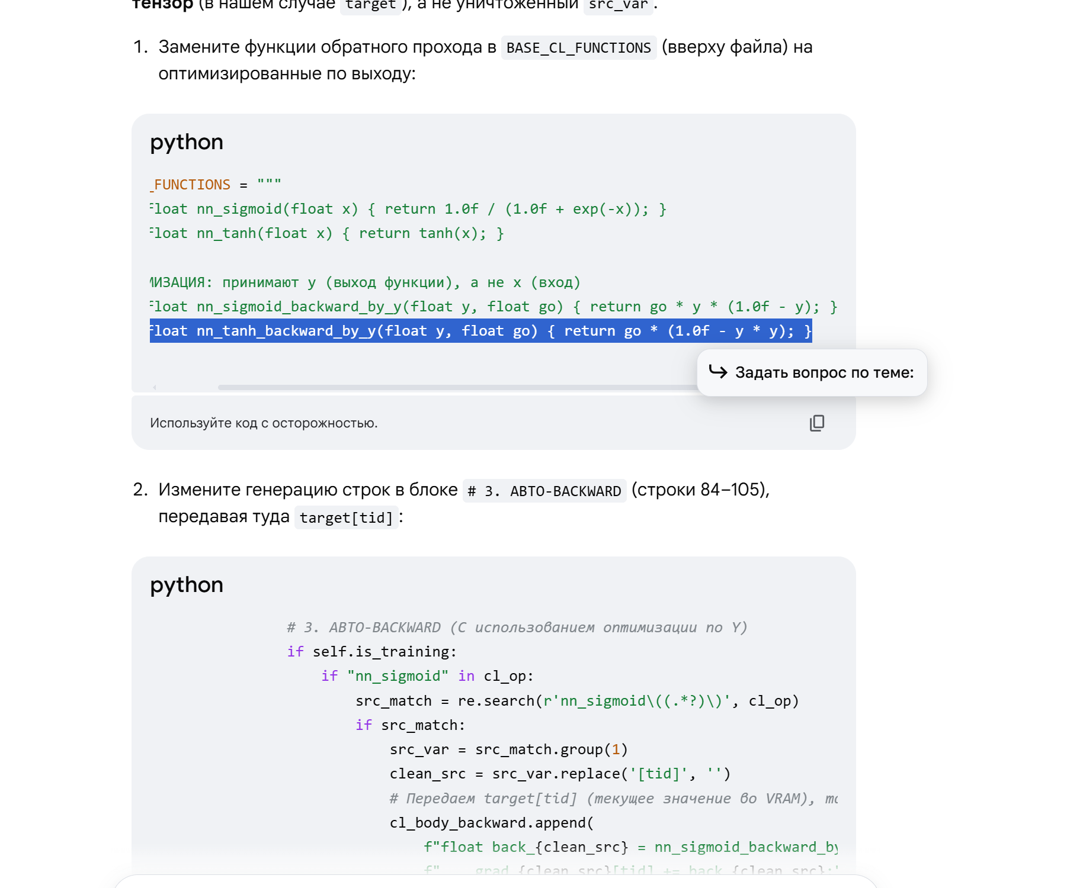
Я немного запутался с производными.
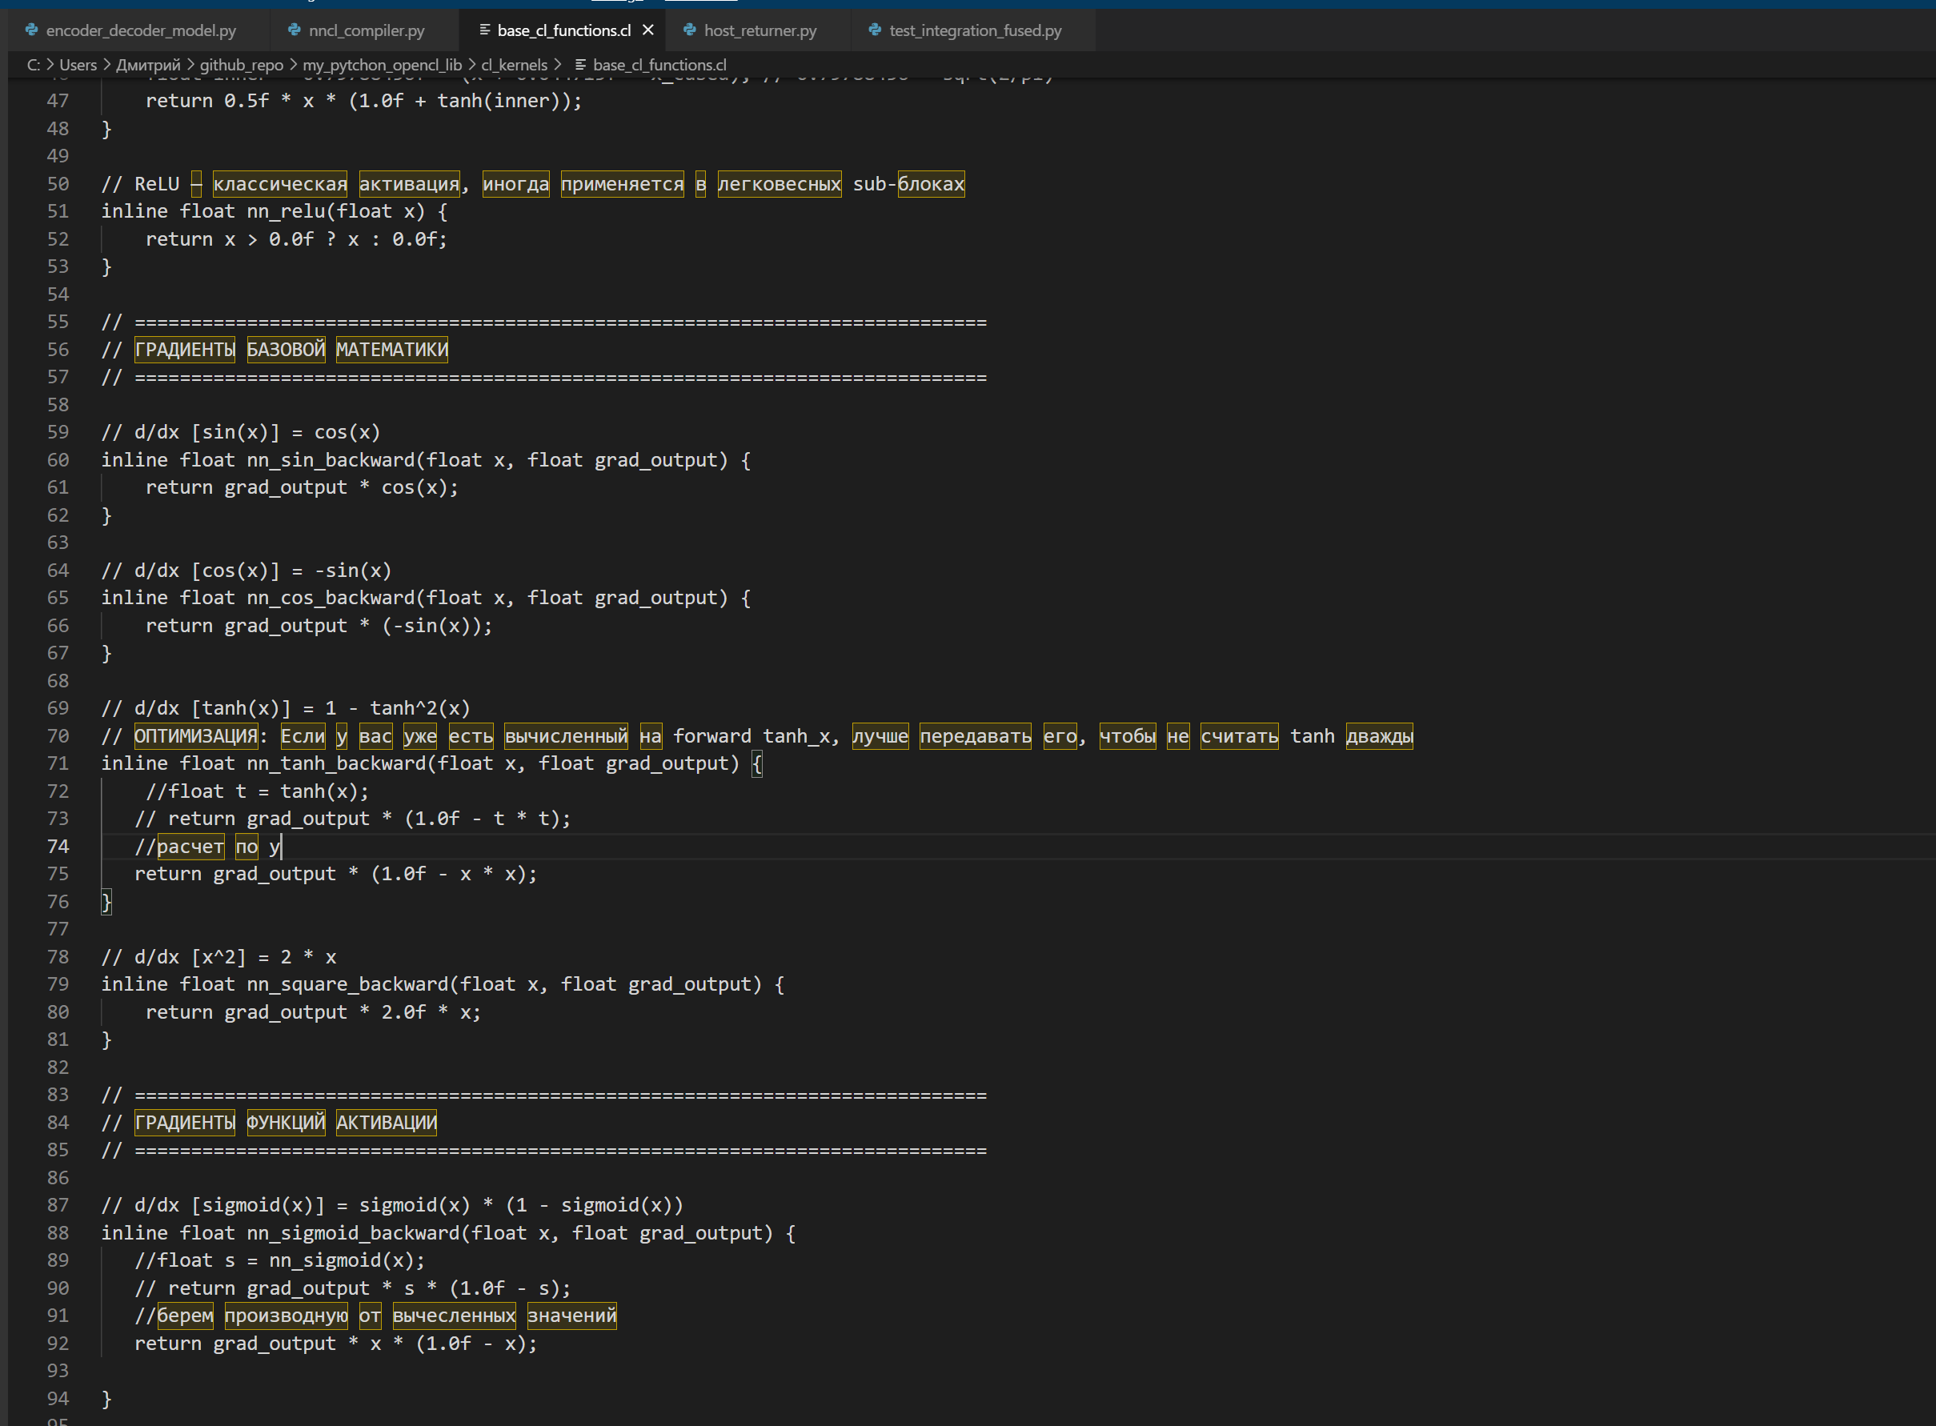
Тепрпь блок базовых функций должен выглядеть так? Ксатит ,pytorch по идее хранит какото граф вычислений. Не являеться ли этот граф вычислений нужными значениями которых нам нехватает? Если добавить граф вычислений как отдельную переменную в тестирование, решит ли это проблему разных градиентов?

